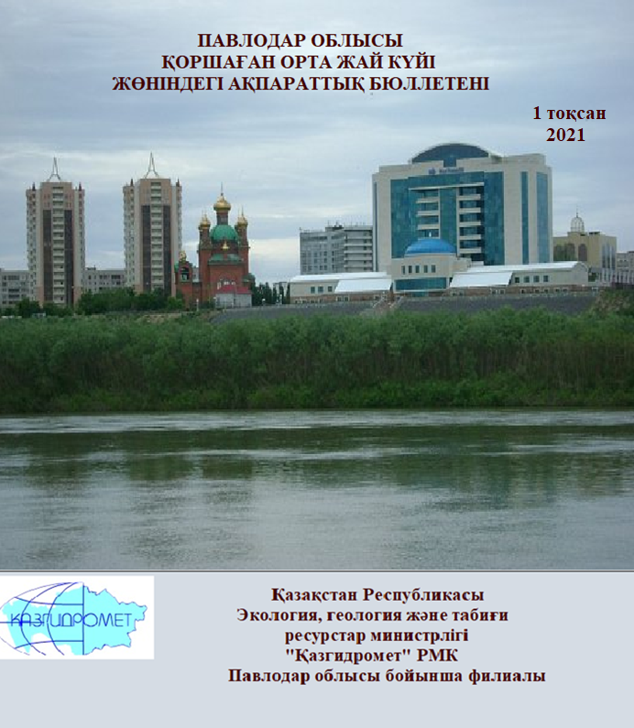

|  |  |  |
| --- | --- | --- |
|  | **МАЗМҰНЫ** | **Стр.** |
|  | **Алғы сөз** | 3 |
| **1** | Атмосфералық ауаның ластануының негізгі көздері | 4 |
| **2** | Атмосфералық ауаның сапасы | 4 |
| **3** | Жер үсті суларының жағдайы | 12 |
| **4** | Атмосфералық жауын-шашын | 13 |
| **5** | Радиациялық жағдай | 14 |
|  | **1 Қосымша** | 15 |
|  | **2 Қосымша** | 16 |
|  | **3 Қосымша** | 17 |
|  | **4 Қосымша** | 17 |
|  | **5 Қосымша** | 18 |
|  | **6 Қосымша** | 19 |
|  | **7 Қосымша** | 20 |

**Алғы сөз**

Ақпараттық бюллетень «Қазгидромет» РМК мамандандырылған бөлімшелері ұлттық гидрометеорологиялық қызметтің бақылау желісіндегі қоршаған ортаның жай-күйін бақылау бойынша жүргізген жұмыс нәтижелері бойынша дайындалған. Бюллетень мемелекеттік органдарды, жұртшылықты және тұрғындарды Павлодар облысының аумағындағы қоршаған ортаның жай-күйі туралы хабарлауға арналған және Қазақстан Республикасында қоршаған ортаны қорғау саласындағы іс-шаралардың тиімділігін одан әрі бағалау үшін қажет ластану деңгейінің үздіксіз өзгеру тенденциясын ескерту.

**Павлодар облысының атмосфералық ауаның сапасын бағалау**

1. **Атмосфералық ауаның ластануының негізгі көздері.**

«ҚР экология, геология және табиғи ресурстар Министрлігі Экологиялық Реттеу және бақылау Комитетінің Павлодар облысының экология Департаменті» РММ деректеріне сәйкес Павлодар қаласындағы 1 санаттағы объектілердің нақты эмиссиясы 199,145 мың тоннаны құрайды.

Павлодар қаласында өз теңгерімінде автономды қазандықтары бар 176 кәсіпорын бар, 2021 жылға шығарындылар шегі 5,068 мың тоннаны құрайды.

Екібастұздағы 1 –санаттағы нысандардың нақты шығарындылары 297,579 мың тоннаны құрайды.

«Павлодар қаласының қоршаған ортаны қорғау және табиғатты пайдалану Басқармасы» ММ деректеріне сәйкес Екібастұз қаласында 2, 3, 4 санаттағы объектілердің ластаушы заттарының нақты шығарындылары 1,078 мың тоннаны құрайды.

Екібастұз қаласында өз теңгерімінде автономды қазандықтары бар 33 кәсіпорын бар, 2021 жылға шығарындылар лимиті 0,27 мың тоннаны құрайды.

Ақсу қаласындағы 1 –санаттағы нысандардың нақты шығарындылары 201,64 мың тоннаны құрайды.

«Павлодар қаласының қоршаған ортаны қорғау және табиғатты пайдалану Басқармасы» ММ деректеріне сәйкес Ақсу қаласында 2, 3, 4 санаттағы объектілердің ластаушы заттарының нақты шығарындылары 0,503 мың тоннаны құрайды.

Ақсу қаласында өз теңгерімінде автономды қазандықтары бар 16 кәсіпорын бар, 2021 жылға шығарындылар лимиті 0,236 мың тоннаны құрайды.

1. **Павлодар қаласының атмосфералық ауасының сапасын бақылау.**

Павлодар аумағындағы атмосфералық ауаның жай-күйін бақылау 7 бақылау

бекетінде, оның ішінде қолмен сынама алудың 2 бекетінде 5 автоматты станцияда жүргізіледі. (1-қосымша,1-сурет)

Жалпы қала үшін 13-ке дейін көрсеткіштер анықталады: 1) *өлшенген бөлшектер (шаң); 2) РМ -2,5 өлшенген бөлшекте; 3) РМ-10 өлшенген бөлшектер; 4) күкірт диоксиді; 5) көміртегі оксиді; 6) азот диоксиді; 7) азот оксиді, 8) озон (жер деңгейі); 9) күкіртті сутегі; 10) фенол; 11) хлор; 12) хлорсутегі;13) аммиак.*

1-кестеде бақылау бекеттерінің орналасуы және әр бекетте анықталатын көрсеткіштер тізімі туралы ақпарат келтірілген.

1 кесте

Бақылау бекеттерінің орналасу орны мен анықталатын қоспалары

|  |  |  |  |  |
| --- | --- | --- | --- | --- |
| Бекетнөмірі | Сынамамерзімі | Бақылаужүргізу | Бекетмекен-жайы | Анықталатынқоспалар |
| 1 | тәулігіне 3 рет | Қолкүшіменалынғансынама(дискреттіәдіс) | Камзин мен Чкалов көшелерінің қиылысы | Қалқыма бөлшектер (шаң), күкірт диоксиді, көміртегі оксиді, азот диоксиді, күкірттісутегі, фенол, хлор,  хлорлы сутегі. |
| 2 | Айманов көшесі, 26 |
| 3 | әр 20 минут сайын | үзіліссізрежимде | Ломов көшесі | РМ-10 қалкыма бөлшектері, күкірт диоксиді, көміртегі оксиді, азот диоксиді, азот оксиді, озон (жербеті), күкірттісутегі, эквивалентті дозаныңқуаты гаммы сәулелену (гамма-фон). |
| 4 | Қазправда көшесі | РМ-10 қалқыма бөлшектер, күкірт диоксиді, көміртегі оксиді, азот диоксиді, азот оксиді, озон (жербеті), күкірттісутегі, эквивалентті дозаныңқуаты гаммы сәулелену (гамма-фон). |
| 5 | Естай көшесі, 54 | РМ-2,5 қалқыма бөлшектері,  РМ-10 қалқыма бөлшектері, күкірт диоксиді, көміртегі оксиді, азот диоксиді, азот оксиді, күкірттісутегі, озон (жербеті), аммиак. |
| 6 | Затон көшесі,39 | РМ-2,5 қалқыма бөлшектері,  РМ-10 қалқыма бөлшектері, күкірт диоксиді, көміртегі оксиді, азот диоксиді, азот оксиді, күкірттісутегі, озон (жербеті), аммиак. |
| 7 | Торайғыров-Дүйсенов көшесі | РМ-2,5 қалқыма бөлшектері,  РМ-10 қалқыма бөлшектері, күкірт диоксиді, көміртегі оксиді, азот диоксиді, азот оксиді, күкірттісутегі, озон (жербеті), аммиак. |

**2021 жылғы 1 тоқсан бойынша Павлодар қаласындағы ауа сапасын бақылау нәтижелері.**

Павлодар қаласының бақылау желісіне сәйкес атмосфералық ауаның ластану деңгейі **көтеренкі** деп бағаланды, ол СИ-3 (көтеренкі деңгей) және НП-2% (көтеренкі деңгей) РМ-2,5 мәндерімен, № 5 бекеттің ауданында өлшеулі бөлшектер анықталды. (Естай көшесі, 54 үй).

Максималды бір реттік концентрациялар: өлшеулі бөлшектер РМ-2,5 – 3,5 ПДКм.р, өлшеулі бөлшектерРМ-10 – 3,0 ПДКм.р, көміртегі оксиді – 2,2 ПДКм.р, азот диоксиді - 1,6 ПДКм.р, күкіртті сутек – 1,5 ПДКм.р, басқа ластаушы заттардың концентрациясы МРС-ден аспады.

Орташа тәуліктік концентрациясының нормативтерінен асып кетуі байқалмады.

**Экстремальды жоғары және жоғары ластану (ЭЖЛ және ЖЛ):** ЖЛ (ШРК -10 көбірек) және ЭЖЛ (ШРК-50 көбірек) байқалмады.

Нақты мағынада , сондай-ақ сапа стандарттарынан асып кетудің қызаруы және асып кету жағдайларының саны 2 –кестеде көрсетілген.

2 кесте

**Атмосфералық ауаның ластану сипаттамасы**

|  |  |  |  |  |  |  |  |  |  |  |  |  |
| --- | --- | --- | --- | --- | --- | --- | --- | --- | --- | --- | --- | --- |
| **Қоспа** | | **Орташашоғыр (Qо.т.)** | | **Еңжоғарғыбірреттікшоғыр (Qм.б.)** | | **НП** | **ШЖШ арту жағдайларының саны** | | | | | |
| **мг/м3** | **ШЖШо.т.асуеселігі** | **мг/м3** | **ШЖШм.б.**  **асу еселігі** | **%** | **>ШЖШ** | | **>5 ШЖШ** | | **>10 ШЖШ** | |
| **Павлодарқаласы** | | | | | | | | | | | | |
| Қалқыма бөлшектер (шаң) | 0,05 | | 0,33 | 0,30 | 0,60 | 0,00 | |  | |  | |  |
| РМ-2,5 өлшенген бөлшектері | 0,01 | | 0,31 | 0,56 | 3,48 | 0,40 | | 35 | |  | |  |
| РМ-10 өлшенген бөлшектері | 0,04 | | 0,59 | 0,90 | 2,99 | 1,76 | | 167 | |  | |  |
| Күкіртдиоксиді | 0,01 | | 0,18 | 0,49 | 0,97 | 0,00 | |  | |  | |  |
| Көміртегі оксиді | 0,32 | | 0,11 | 10,97 | 2,19 | 0,08 | | 6 | |  | |  |
| Азот диоксиді | 0,02 | | 0,59 | 0,33 | 1,63 | 1,06 | | 106 | |  | |  |
| Азот оксиді | 0,01 | | 0,14 | 0,38 | 0,96 | 0,00 | |  | |  | |  |
| Озон (жербеті) | 0,02 | | 0,81 | 0,16 | 0,98 | 0,00 | |  | |  | |  |
| Күкірттісутегі | 0,00 | |  | 0,01 | 1,53 | 0,42 | | 30 | |  | |  |
| Фенол | 0,00 | | 0,31 | 0,01 | 0,80 | 0,00 | |  | |  | |  |
| Хлор | 0,01 | | 0,29 | 0,06 | 0,60 | 0,00 | |  | |  | |  |
| Хлорлы сутегі | 0,03 | | 0,35 | 0,18 | 0,90 | 0,00 | |  | |  | |  |
| Аммиак | 0,00 | | 0,05 | 0,03 | 0,13 | 0,00 | |  | |  | |  |

**Қорытынды:**

Соңғы бес жыл ішінде атмосфералық ауаның ластану деңгейі келесі кестедегідей өзгерді.

Кестеден көріп отырғанымыздай, соңғы бес жылдағы 1-тоқсандағы ластану деңгейі өсу тенденциясына ие. 2020 жылдың 1-тоқсанымен салыстырғанда Павлодар қаласының ауа сапасы сәл нашарлады.

РМ-2,5 (35) өлшеулі бөлшектері, РМ-10 (167) өлшеулі бөлшектері, көміртегі оксиді (6), азот диоксиді (106), күкіртсутгі (30) бөлшектері үшін максималды бір реттік ШРК-дан асып кетудің көп мөлшері байқалды.

«Ең жоғары жиілік» көрсеткіші ұзақ мерзімді өсуі негізінен РМ-2,5 суспензияланған бөлшектердің, РМ-10 өлшеулі бөлшектердің, көміртегі оксиді, азот диоксиді, күкіртсутгі есебінен байқалды, бұл қала ауасының шаңмен ластанғанын көрсетеді, жабыны жоқ өсімдік жамылғысынан және антропогондік

топырағынан болатын табиғи шығу тегі: қазандықтардан шығатын шығарындылар, жеке сектордың пештерін жылыту, көлік құралдары, жолдың тозуы және т.б.

Ауа-райы шарттары:

Павлодардағы ауаның ластануына ауа-райының жағдайы да әсер етті, сондықтан 2021 жылдың 1-тоқсанында 9 күн ҚМЖ болды (аяз -29˚С-ден -40˚С дейін тыныш ауа-райы және әлсіз жел 0,3 м/с).

3 кесте

Атмосфералық ауа сапасын экспедициялық өлшеу нәтижелері

|  |  |  |
| --- | --- | --- |
| **Определяемые примеси** | **qm мг/м3** | **qm/ПДК** |
| Аммиак | 0,0005 | 0,003 |
| Бензол | 0,0585 | 0,20 |
| Этилбензол | 0,0145 | 0,73 |
| Формальдегид | 0,0 | 0,0 |
| Бензин | 1,569 | 0,3 |
| Фенол | 0,0005 | 0,048 |
| Фтор сутегі | 0,0007 | 0,04 |

Павлодар кентінде атмосфералық ауаның ластануына бақылау 1 нүктеде *(№1 нүкте – Павлодар* қаласы, *Солтүстік өнеркәсіптік аймағы****)*** жүргізілді.

Аммиактың, бензолдың, этилбензолды, формальдегидтің, бензиннің, фенолды, фтор сутегінің шоғырлары өлшенді.

Бақылау деректері бойынша, ластаушы заттардың шоғыры шекті жол берілген шоғырдан аспады (3 кесте).

* 1. **Екібастұз қаласындағы атмосфералық ауа сапасын бақылау.**

Екібастұз аумағындағы атмосфералық ауаның жай-күйін бақылау 2

бақылау бекетінде жүргізіледі, оның ішінде қолмен сынама алудың 1 бекеті және 1 автоматты станция (1-қосымша, 2-сурет). Жалпы қала үшін 6-ға дейін индикаторлар анықталады:*1) тоқтатылған бөлшектер (шаң), 2) РМ-10 тоқтатылған бөлшектер, 3) күкірт диоксиді; 4) көміртегі оксиді; 5) азот диоксиді; 6) азот оксиді.*

4-кестеде бақылау бекетінің орналасуы және әр бекетте анықталатын көрсеткіштер тізімі туралы ақпарат келтірілген.

4 кесте

Бақылау бекеттерінің орналасу орны мен анықталатын қоспалар

| Бекетнөмірі | Сынамамерзімі | Бақылаужүргізу | Бекетмекен-жайы | Анықталатынқоспалар |
| --- | --- | --- | --- | --- |
| 2 | тәулігіне 3 рет | Қолкүші меналынғансынама (дискреттіәдіс) | 8 ш-а, Беркембаевжәне Сәтбаев көшелері | Қалқыма бөлшектер (шаң),  күкіртди оксиді, көміртегі оксиді, азот диоксиді. |
| 1 | әр 20 минут сайын | Үзіліссіз режимде | Мәшһүр Жүсіп көшесі, 118/1 | РМ-10 қалқыма бөлшектері,  күкірт диоксиді, көміртегі оксиді, азот диоксиді, азот оксиді, эквивалентті дозаныңқуаты гаммы сәулелену (гамма-фон). |

**2021 жылғы 1 тоқсан Екібастұз қаласындағы ауа сапасын бақылау нәтижелері.**

Екібастұздың бақылау желісінің мәліметтері бойынша атмосфералық ауаның ластану деңгейі **төмен** деп бағаланды, ол СИ-1 (төменгі деңгей) және көміртегі тотығы РП - 0% (төменгі деңгей) мәндерімен анықталды №1 бекетінің аймағы. (М.Жүсіп көшесі, 118/1).

Максималды бір реттік концентрациялар мыналар болды: көміртегі оксиді- 1,0 ПДКм.р, басқа ластаушы заттардың концентрациясы ШРК-дан аспады.

Орташа тәуліктік концентрациясының нормативтерінен асып кетуі байқалмады.

**Экстремальды жоғары және жоғары ластану (ЭЖЛ және ЖЛ):** ЖЛ (ШРК -10 көбірек) және ЭЖЛ (ШРК-50 көбірек) байқалмады.

Нақты мағынада, сондай-ақ сапа стандарттарынан асып кетудің қызаруы және асып кету жағдайларының саны 5 –кестеде көрсетілген.

5 кесте

**Атмосфералық ауаның ластану сипаттамасы**

|  |  |  |  |  |  |  |  |  |  |  |  |  |
| --- | --- | --- | --- | --- | --- | --- | --- | --- | --- | --- | --- | --- |
| **Қоспа** | | **Орташашоғыр (Qо.т.)** | | **Еңжоғарғыбірреттікшоғыр (Qм.б.)** | | **НП** | **ШЖШ арту жағдайларының саны** | | | | | |
| **мг/м3** | **ШЖШо.т.асуеселігі** | **мг/м3** | **ШЖШм.б.**  **асу еселігі** | **%** | **>ШЖШ** | | **>5 ШЖШ** | | **>10 ШЖШ** | |
| **Екібастұзқаласы** | | | | | | | | | | | | |
| Қалқыма бөлшектер (шаң) | 0,03 | | 0,21 | 0,20 | 0,40 | 0,00 | |  | |  | |  |
| РМ-10 өлшенген бөлшектері | 0,00 | | 0,00 | 0,05 | 0,15 | 0,00 | |  | |  | |  |
| Күкірт диоксиді | 0,00 | | 0,08 | 0,08 | 0,15 | 0,00 | |  | |  | |  |
| Көміртегі оксиді | 0,91 | | 0,30 | 5,09 | 1,02 | 0,03 | | 2 | |  | |  |
| Азот диоксиді | 0,01 | | 0,17 | 0,12 | 0,60 | 0,00 | |  | |  | |  |
| Азот оксиді | 0,00 | | 0,02 | 0,07 | 0,18 | 0,00 | |  | |  | |  |

**Қорытынды:**

Соңғы бес жыл ішінде атмосфералық ауаның ластану деңгейі келесі кестедегідей өзгерді.

Кестеде көрініп тұрғандай, соңғы бес жылдағы 1-тоқсандағы ластану деңгейі сол деңгейде қалды, төмен. 2020 жылдың 1- тоқсанымен салыстырғанда Екібастұз қаласының ауа сапасы өзгерген жоқ.

Максималды бір реттік ШРК-дан асып кетудің ең көп мөлшері көміртгі оксиді үшін байқалды (2).

Орташа тәуліктік шоғырлану нормативтерінен асып кеткен жоқ.

**Ауа-райы шарттары:**

2021 жылдың 1-ші тоқсанында ауа температурасы -35,3˚С-дан +4,3˚С-ға дейін өзгерді, желдің жылдамдығы 4 м/с-23м/с болды, оңтүстік-батыстан соққан жел басым болды.

* 1. **Ақсу қаласындағы атмосфералық ауа сапасын бақылау.**

Ақсу аумағындағы атмосфералық ауаның жай-күйін бақылау 1

стационарлық бекетінде жүргізіледі, ( автоматты станция) (1-қосымша, 3-сурет). Жалпы қала үшін 5-ке дейін көрсеткіштер анықталады:*1) РМ-10 тоқтатылған бөлшектер, 2) күкірт диоксиді; 3) көміртегі оксиді; 4) азот диоксиді; 5)азот оксиді;*

6-кестеде бақылау бекетінің орналасуы және әр бекетте анықталатын көрсеткіштер тізімі туралы ақпарат келтірілген.

6 кесте

Бақылау бекеттерінің орналасу орны мен анықталатын қоспала

|  |  |  |  |  |
| --- | --- | --- | --- | --- |
| Бекетнөмірі | Сынамамерзімі | Бақылаужүргізу | Бекетмекен-жайы | Анықталатынқоспалар |
| 1 | әр 20 минут сайын | Үзіліссіз режимде | Әуезов көшесі,  4 «Г» | РМ-10 қалқыма бөлшектері, күкірт диоксиді, көміртегі оксиді, азот диоксиді,  азот оксиді, эквивалентті дозаныңқуаты гаммы сәулелену (гамма-фон). |

**2021 жылғы 1 тоқсан Ақсу қаласындағы ауа сапасын бақылау нәтижелері.**

Ақсу қаласының бақылау желісінің мәліметтері бойынша атмосфералық ауаның ластану деңгейі **төмен** деп бағаланды, ол СИ-1 (төменгі деңгей) және азот диоксиді НП - 0% (төменгі деңгей) мәндерімен анықталды №1 бекетінің аймағы. (Ауэзова көшесі, 4 «Г»).

Максималды бір реттік концентрациялар мыналар болды: көміртегі оксиді- 1,2 ПДКм.р, басқа ластаушы заттардың концентрациясы ШРК-дан аспады.

Орташа тәуліктік нормативтерден асып кету байқалды: 1,2 ПДКс.с,  азот диоксиді-шекті рұқсат етілген концентрациялардан асатын басқа көрсеткіштер бойынша ПДКс.с. байқалмаған.

**Экстремальды жоғары және жоғары ластану (ЭЖЛ және ЖЛ):** ЖЛ (ШРК -10 көбірек) және ЭЖЛ (ШРК-50 көбірек) байқалмады.

Нақты мағынада, сондай-ақ сапа стандарттарынан асып кетудің қызаруы және асып кету жағдайларының саны 7 –кестеде көрсетілген.

7 кесте

**Атмосфералық ауаның ластану сипаттамасы**

|  |  |  |  |  |  |  |  |  |  |  |  |  |
| --- | --- | --- | --- | --- | --- | --- | --- | --- | --- | --- | --- | --- |
| **Қоспа** | | **Орташашоғыр (Qо.т.)** | | **Еңжоғарғыбірреттікшоғыр (Qм.б.)** | | **НП** | **ШЖШ арту жағдайларының саны** | | | | | |
| **мг/м3** | **ШЖШо.т.асуеселігі** | **мг/м3** | **ШЖШм.б.**  **асу еселігі** | **%** | **>ШЖШ** | | **>5 ШЖШ** | | **>10 ШЖШ** | |
| **Ақсуқаласы** | | | | | | | | | | | | |
| РМ-10 өлшенген бөлшектері | 0,01 | | 0,21 | 0,02 | 0,08 | 0,00 | |  | |  | |  |
| Күкіртди оксиді | 0,01 | | 0,23 | 0,15 | 0,29 | 0,00 | |  | |  | |  |
| Көміртегі оксиді | 0,11 | | 0,04 | 2,47 | 0,49 | 0,00 | |  | |  | |  |
| Азот диоксиді | 0,05 | | 1,20 | 0,25 | 1,24 | 0,20 | | 13 | |  | |  |
| Азот оксиді | 0,01 | | 0,15 | 0,26 | 0,65 | 0,00 | |  | |  | |  |

**Қорытынды:**

Соңғы бес жыл ішінде атмосфералық ауаның ластану деңгейі келесі кестедегідей өзгерді.

Кестеден көріп отырғанымыздай, соңғы бес жылдағы 1-тоқсандағы ластану деңгейі сол қалпында, төмен. 2020 жылдың 1-тоқсанымен салыстырғанда Ақсу қаласының ауа сапасы өзгермеген.

Азот диоксиді үшін максималды бір реттік ШРК-дан асып кетуі байқалды(13).

Азот диоксиді үшін орташа тәуліктік концентрация нормаларының артуы байқалды.

Бұл ластану көктемгі –қысқы маусымға тән, жылу және электр станциялары шығарындылары мен жеке секторды жылыту әсерімен жүреді.

**Ауа-райы шарттары:**

2021 жылдың 1-ші тоқсанында ауа температурасы -37,2˚С-дан +4,3˚С-ға дейін өзгерді, желдің жылдамдығы 5 м/с-20м/с болды, оңтүстік-шығыстан соққан жел басым болды.

8 кесте

Атмосфералық ауа сапасын экспедициялық өлшеу нәтижелері

|  |  |  |
| --- | --- | --- |
| **Анықталатын қоспалар** | **qmмг/м3** | **qm/ШЖШ** |
| Аммиак | 0,0010 | 0,0048 |
| Бензол | 0,233 | 0,777 |
| Этилбензол | 0,033 | **1,7** |
| Бензин | 3,05 | 0,609 |
| Күкіртсутегі | 0,003 | 0,4 |
| Көмірсутектердің | 0,34 | - |
| Фтор сутегі | 0,0009 | 0,043 |

Ауаның ластануын бақылау Ақсу қаласында екі нүктеде жүргізілді *(№ 2 нүкте – орталық стадионның ауданы*)

Аммиак, бензолдың, этилбензолдың, бензиннің, күкіртсутегінің, көмірсутектердің, фтор сутегінің шоғырлары өлшенді.Этилбензол шоғырлары –1,7 ШЖШм.б.қүрады.

Бақылау деректері бойынша ластаушы заттардың шоғыры шекті жол берілген шоғырдан аспады (8-кесте).

**3. Павлодар облысы аумағындағы жер үсті сулар сапасының мониторингі**

Павлодар облысы аумағында жер үсті суларының сапасына бақылау 2 су объектісінің (Ертіс, Усолка өзендері) 10 тұстамасында жүргізілді.

Жер үсті суларын зерттеу кезінде су сынамаларында су сапасының **47** физикалық және химиялық көрсеткіштері анықталады: *температура, қалқыма заттар, түсі, мөлдірлігі, сутегі көрсеткіші (рН), еріген оттегі, ОБТ5, ОХТ, құрамында тұз бар негізгі иондар, биогенді элементтер, органикалық заттар (мұнай өнімдері, фенолдар), ауыр металдар.*

**Павлодар облысы аумағындағы жер үсті сулар сапасының мониторинг нәтижелері.**

Қазақстан Республикасының су объектілерінің су сапасын бағалауға арналған негізгі нормативтік құжаттар «Су объектілерінде судың сапасын жіктеудің бірыңғай жүйесі» (бұдан әрі - Бірыңғай жіктеме) болып табылады.

Су объектілерінің су сапасы Бірыңғай жіктеме бойынша келесідей бағаланады:

9 кесте

|  |  |  |  |  |  |
| --- | --- | --- | --- | --- | --- |
| **Су объектісінің атауы** | **Су сапасының класы** | | **Көрсеткіштер** | **өлш. бірл.** | **концентрация** |
| **2020ж.**  **1 тоқсан** | **2021ж.**  **1 тоқсан** |
| Ертіс өзені | 1 класс* | 1 класс* |  |  |  |
| Усолка өзені | 1 класс* | 1 класс* |  |  |  |

Кестеден көріп отырғанымыздай, 2020 жылғы 1 тоқсанмен салыстырғанда Ертіс өзенінің жер үсті суларының сапасы өзгерген жоқ. Су сапасы ең жақсы сападағы класқа жатады.

2021 жылғы 1 тоқсанда Ертіс және Усолка өзендерінің жер үсті суларында ЖЛ және ЭЖЛ жағдайлары тіркелмеді.

Су объектілерінің тұстамалар шегіндегі су сапасы бойынша ақпарат 2-қосымшада көрсетілген.

1. **Павлодар облысының аумағындағы атмосфералық**

**жауын-шашынның химиялық құрамы**

Атмосфералық жауын-шашынның химиялық құрамына бақылау 3 метеостанцияларда (Ертіс, Павлодар, Екібастұз) алынған жаңбыр суына сынама алумен (3 Қосымша, 4-сурет) жүргізілді.

Жауын-шашын құрамында барлық анықталатын заттардың шоғырлары шекті жол берілген шоғырлардан(ШЖШ) аспады.

Жауын-шашын сынамаларында гидрокарбонаттар 32,97%, сульфаттар 28,51%, кальций иондары 15,0%, хлоридтер 8,37%,натрий иондары 5,68%, калий иондары 2,99%, магний иондары 3,22%,болды.

Ең үлкен жалпы минерализация Павлодар МС – 65,1мг/л, ең азы Ертіс МС– 45,59мг/л белгіленді.

Атмосфералық жауын-шашынның үлесті электрөткізгіштігі 72,3мкСм/см-ден (Екібастұз МС) 114,3мкСм/см (Павлодар МС) дейінгі шекте болды.

Түскен жауын-шашын қышқылдылығы қышқылы аз сипатта, 6,22 (Ертіс МС) – 6,41 (Павлодар МС) аралығында болды.

1. Радиациялық жағдай

Атмосфералық ауаның ластануының гамма сәулелену деңгейіне күнсайын жергілікті 7 метеорологиялық станцияларда (Ақтоғай, Баянауыл, Ертіс, Павлодар, Шарбақты, Екібастұз, Көктөбе) және атмосфералық ауаның ластануына бақылау Павлодар қаласының *(№3, №4 ЛББ),* Ақсу қаласының *(№1 ЛББ),* Екібастұз қаласының *(№1 ЛББ) 4* автоматты бекеттерінде бақылау жүргізілді (4Қосымша, 5-сур.)

Облыстың елді-мекендері бойынша атмосфералық ауа қабатының жерге жақын қабатындағы радиациялық гамма-фонның орташа мәні 0,04-0,25 мкЗв/сағ. аралығында болды(мөлшері - 0,57 мкЗв/ч. дейін).

Атмосфераның жерге жақын қабатында радиоактивтердің түсу тығыздығына бақылау Павлодар облысының аумағында3 метеорологиялық станцияларда (Ертіс, Павлодар, Екібастұз) ауа сынамасын горизонтальді планшеттер алу жолымен жүзеге асырылды. Барлық стансада бес тәуліктік сынама жүргізілді.

Облыс аумағында атмосфераның жерге жақын қабатында орта тәуліктік радиоактивтердің түсу тығыздығы 0,9 – 5,5 Бк/м2 аралығында болды. Облыс бойынша радиоактивті түсулердің орташа тығыздығы 1,6 Бк/м2, бұл шекті жол берілетін деңгейінен аспады.

**1-қосымша**

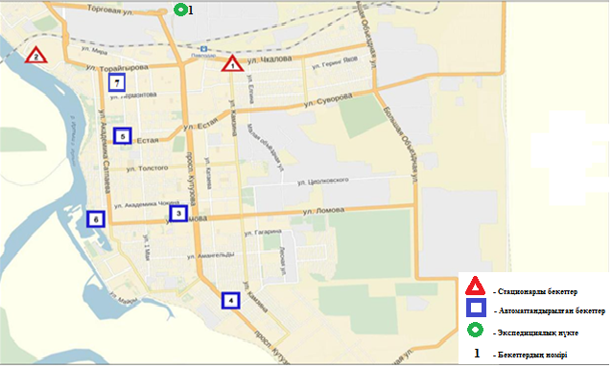

1-сурет. Павлодар қаласының атмосфералық ауа ластануын бақылау стационарлық желісінің

орналасусызбасы.

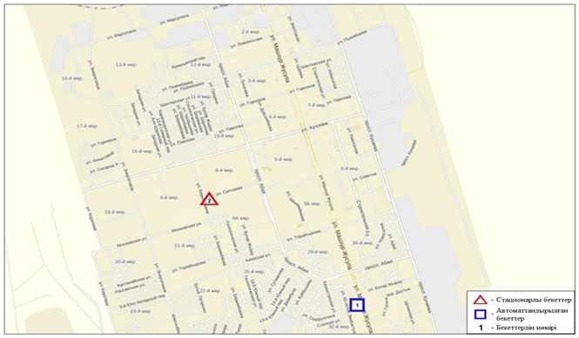

2-сурет. Екібастұзқаласыныңатмосфералықауаластануынбақылаустационарлықжелісініңорналасусызбасы.

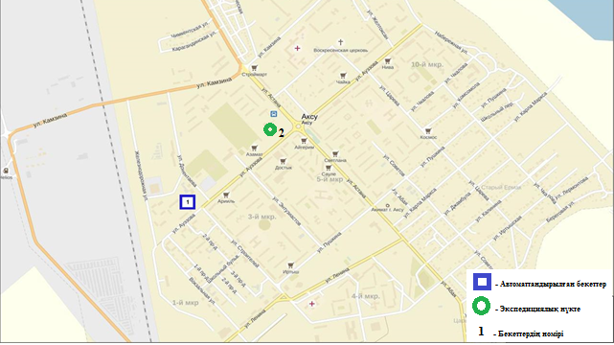

3-сурет. Ақсуқаласыныңатмосфералықауаластануынбақылаустационарлықжелісініңорналасу

сызбасы.

**2-қосымша**

**Павлодар облысы аумағындағы жер үсті су сапасының тұстамалар бойынша ақпараты**

|  |  |  |
| --- | --- | --- |
| **Су объектісі және тұстама** | **Физика-химиялық көрсеткіштер бойынша сипаттама** | |
| **Ертіс өзені** | су температурасы 0,1 – 4,5 ºC шегінде, сутегі көрсеткіші 7,7-8,16, суда еріген оттегі концентрациясы 11,63-13,12 мг/дм³, ОБТ5 1,42 – 2,04 мг/дм³, түсі 10-11 градус, иісі барлық тұстамаларда 0 балл құрады. | |
| Ертіс өз. - Майское ауылы | 1 класс |  |
| Ертіс өз. - Ақсу қ., МАЭСағындысуларшығарымынан 3 км жоғары | 1 класс |  |
| Ертіс өз. - Ақсу қ., МАЭСағындысуларшығарымынан 0,8 км төмен | 1 класс |  |
| Ертіс өз. – Павлодар қ., қаладан 22 км жоғары, Кенжекөлауылынан 5 км оңтүстіккеқарай | 1 класс |  |
| Ертіс өз. –Павлодар қ. құтқарустанциясыауданы | 1 класс |  |
| Ертіс өз. – Павлодар қ., «Павлодар – Водоканал» ЖШС шығарымынан 1,0 км жоғары | 1 класс |  |
| Ертіс өз. – Павлодар қ., «Павлодар – Водоканал» ЖШС шығарымынан 0,5 км төмен | 1 класс |  |
| Ертіс өз. – Мичурино ауылы | 1 класс |  |
| Ертіс өз. - Прииртышское ауылы | 1 класс |  |
| **Усолка өзені** | Су температура 0,1ºC, сутегі көрсеткіші 7,9, суда еріген оттегі концентрациясы – 12,75 мг/дм3, ОБТ5 – 2,04 мг/дм3. | |
| Усолка өз. – Павлодар қ., Усолкашагынауданы | 1 класс |  |

**3-қосымша**

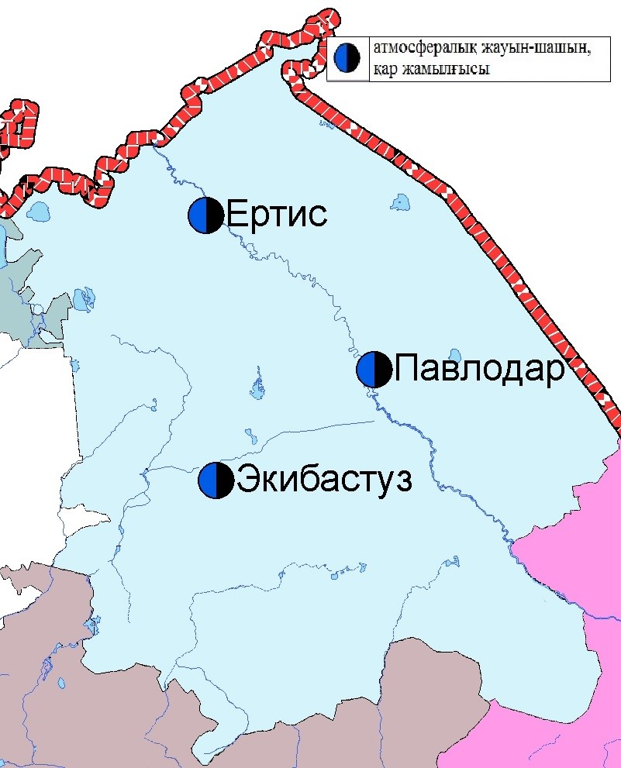

4 - сурет Павлодар облысы аумағындағы атмосфералық жауын-шашын мен қар жамылғысын бақылау метеостансаларының орналасу сызбасы

**4-қосымша**

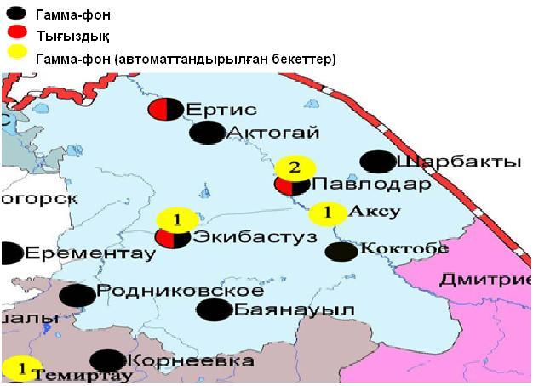

5 – сурет. Павлодар облысыныңаумағындағырадиациялық гамма-фон мен радиоактивтітүсулердің

тығыздығынбақылауметеостансаларыныңорналасусызбасы.

**5-қосымша**

Анықтамалық бөлім

Елді-мекен ауасындағы ластаушы заттардың шекті жол берілген шоғырлары (ШЖШ)

|  |  |  |  |
| --- | --- | --- | --- |
| **Қоспаның атауы** | **ШЖШ мәні, мг/м3** | | **Қауіптілік класы** |
| **максимальді бір ретті** | **орта-тәуліктік** |
| Азот диоксиді | 0,2 | 0,04 | 2 |
| Азотоксиді | 0,4 | 0,06 | 3 |
| Аммиак | 0,2 | 0,04 | 4 |
| Бенз/а/пирен | - | 0,1 мкг/100 м3 | 1 |
| Бензол | 0,3 | 0,1 | 2 |
| Бериллий | 0,09 | 0,00001 | 1 |
| Қалқыма заттар (бөлшектер) | 0,5 | 0,15 | 3 |
| РМ 10 қалқыма бөлшектері | 0,3 | 0,06 |  |
| РМ 2,5 қалқыма бөлшектері | 0,16 | 0,035 |  |
| Хлорлы сутек | 0,2 | 0,1 | 2 |
| Кадмий | - | 0,0003 | 1 |
| Кобальт | - | 0,001 | 2 |
| Марганец | 0,01 | 0,001 | 2 |
| Мыс | - | 0,002 | 2 |
| Күшала | - | 0,0003 | 2 |
| Озон | 0,16 | 0,03 | 1 |
| Қорғасын | 0,001 | 0,0003 | 1 |
| Күкірт диоксиді | 0,5 | 0,05 | 3 |
| Күкірт қышқылы | 0,3 | 0,1 | 2 |
| Күкіртті сутек | 0,008 | - | 2 |
| Көміртегі оксиді | 5,0 | 3 | 4 |
| Фенол | 0,01 | 0,003 | 2 |
| Формальдегид | 0,05 | 0,01 | 2 |
| Фторлы сутек | 0,02 | 0,005 | 2 |
| Хлор | 0,1 | 0,03 | 2 |
| Хром (VI) | - | 0,0015 | 1 |
| Мырыш | - | 0,05 | 3 |

«Қалалық және ауылдық елді-мекендердегі атмосфералық ауаға қойылатын гигиеналық нормативтер» (2015 жылғы 28 ақпандағы №168 СанЕН

**Атмосфераның ластану индексінің деңгейін бағалау**

|  |  |  |  |
| --- | --- | --- | --- |
| **Деңгейі** | | **Атмосфераның ластану**  **көрсеткіштері** | **Бір жылға бағалау** |
| **градациялар** | **атмосфераның ластану** |
| I | Төмен | СИ  ЕЖҚ, %  АЛИ | 0-1  0  0-4 |
| II | Көтеріңкі | СИ  ЕЖҚ, %  АЛИ | 2-4  1-19  5-6 |
| III | Жоғары | СИ  ЕЖҚ, %  АЛИ | 5-10  20-49  7-13 |
| IV | Өте жоғары | СИ  ЕЖҚ, %  АЛИ | ›10  ›50  ≥14 |

Мемлекеттік органдарды тұрғындар қоғамдастығын ақпараттандыру үшін қалалардың атмосфера ластануының жай-күйі жөніндегі құжат 52.04.667–2005 БҚ. Әзірлеуге, салуға, баяндауғажәнемазмұндауғақойылатынжалпыталаптар.

**6-қосымша**

**Су пайдаланудың санаттары (түрлері) бойынша суды пайдалану сыныптарын саралау**

|  |  |  |  |  |  |  |
| --- | --- | --- | --- | --- | --- | --- |
| Суды пайдаланусанаты (түрі) | Тазартумақсаты/түрі | Суды пайдаланусыныптары | | | | |
| 1-сынып | 2-сынып | 3-сынып | 4-сынып | 5-сынып |
| Балықшаруашылығы | Албыртбалық | + | + | - | - | - |
| Тұқыбалық | + | + | + | - | - |
| Шаруашылық-ауызсуменжабдықтау | Қарапайым су дайындау | + | + | - | - | - |
| Дағдылы су дайындау | + | + | + | - | - |
| Қарқынды су дайындау | + | + | + | + | - |
| Рекреация |  | + | + | + | - | - |
| Суару | Дайындықсыз | + | + | + | + | - |
| Картадатұнбалау | + | + | + | + | + |
| Өнеркәсіптік: |  |  |  |  |  |  |
| технологиялықмақсатта, салқындатуүрдісі |  | + | + | + | + | - |
| гидроэнергетика |  | + | + | + | + | + |
| пайдалықазбалардыөндіру |  | + | + | + | + | + |
| су көлігі |  | + | + | + | + | + |

Су объектілерінде су сапасынжіктеудіңбірыңғайжүйесі(ҚР АШМ СРК 09.11.2016 жылғы №151 бұйрығы)

**7-қосымша**

**Радиациялық қауіпсіздік нормативі\***

|  |  |
| --- | --- |
| Нормаланатын шамалар | Мөлшерлер шегі |
| Тиімді доза | Халық |
| Кезкелген кезекті 5 жыл үшін жылына орташа 1 мЗв, бірақ жылына 5 мЗв артық емес |

*\*«Радиациялық қауіпсіздікті қамтамасыз етуге санитариялық-эпидемиологиялық талаптар»*

**«ҚАЗГИДРОМЕТ» РМК ПАВЛОДАР ОБЛЫСЫ БОЙЫНША ФИЛИАЛЫ**

**МЕКЕН жайы:**

**ПАВЛОДАР ҚАЛАСЫ**

**ЕСТАЙ КӨШЕСІ, 54**

**ТЕЛ. 8-(7182)-30-08-44**

**Е MAIL:INFO_PVD@METEO.KZ**